窄带成像内镜在小儿声门下血管瘤中的应用
2016-12-28 中华耳鼻咽喉头颈外科杂志
作者：辛渊 马淑巍 陈洁
患儿男，3个月，早产（35周+1 d），入院前20余天起出现喉喘鸣、气促、呼吸困难，哭闹后出现发绀、憋气。行雾化、抗感染、吸痰、糖皮质激素治疗后症状可短暂缓解，但入院前1周左右上述药物疗效不显著，症状持续加重，喉梗阻Ⅱ度。于我院全麻下行电子喉镜检查。普通白光电子喉镜检查示：声门下后方见3处黏膜局限性粉红色肿物，呈半球形突起，表面光滑，造成局部管腔狭窄，瘤体阻塞气管径＞70%。转换成窄带成像（narrow band imaging，NBI）模式见肿物表面有大量微血管影，呈棕褐色，未见明显扭曲、蛇形、斑点状表现，考虑为血管瘤。未取病理检查，给予普萘洛尔0.5 mg/（kg·d）作为起始剂量，分3次服用，检测患儿心率、血压及血糖、血常规等，无不良反应，2 d后剂量加倍，6 d后增至2.0 mg/（kg·d），维持该剂量，5 d后患儿临床症状明显缓解。

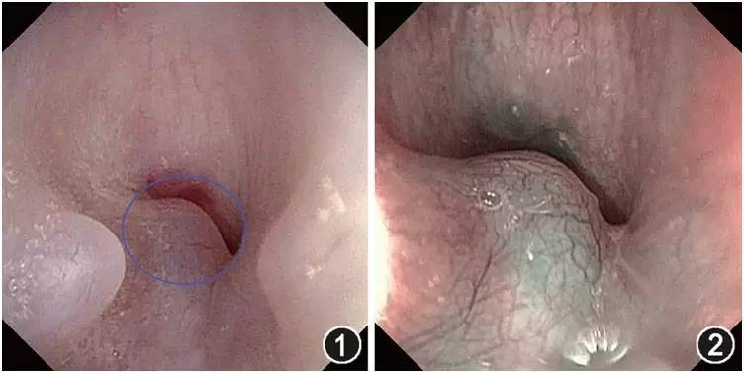
图1 普通白光内镜下所见 声门下后方见3处黏膜局限性粉红色肿物，呈半球形突起，表面光滑
图2 窄带成像内镜下观察所见 图1标记区放大图，可见肿物表面有大量微血管影，呈棕褐色

